Муниципальное автономное дошкольное образовательное учреждение

муниципального образования «город Бугуруслан»

«Детский сад комбинированного вида № 21»

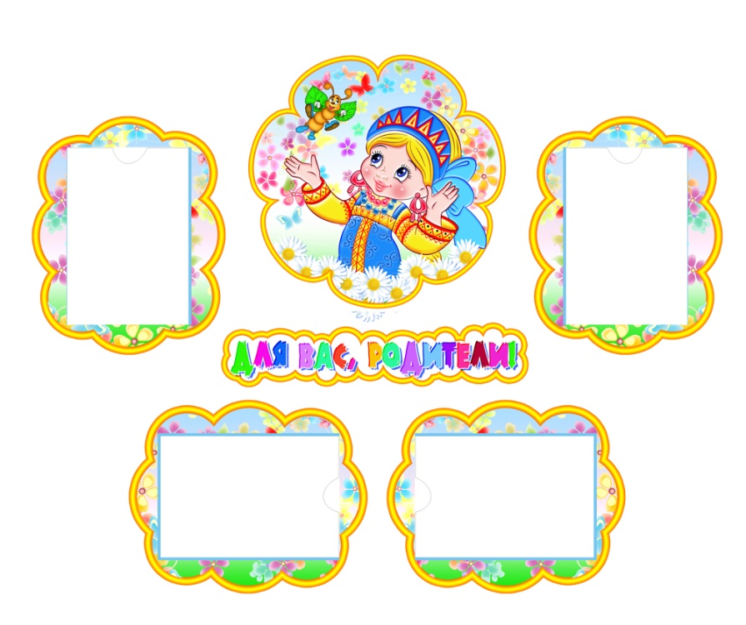

Конспект

занятия по социально-коммуникативному развитию

Тема:

«Добрые дела дошколят»

Воспитатель: Косарева А.П.

Бугуруслан, 2023 г.

**Конспект занятия**

|  |  |  |
| --- | --- | --- |
| **ОРГАНИЗАЦИОННАЯ ИНФОРМАЦИЯ** | | |
| **1.** | **Ф.И.О. педагога** | Косарева Анастасия Павловна |
| **2.** | **Доминирующая образовательная область** | Социально-коммуникативное развитие |
| **3.** | **Вид деятельности детей** | Игровая  Продуктивная  Познавательная  Речевая |
| **4**. | **Форма организации** | Образовательная деятельность |
| **МЕТОДИЧЕСКАЯ ИНФОРМАЦИЯ** | | |
| **1.** | **Тема образовательной деятельности** | «Добрые дела дошколят» |
| **2.** | **Методы и приемы реализации содержания занятия** | *1. Приемы постановки целей и мотивации деятельности детей:*  - просмотр видеоролика;  - подводящий диалог  *2. Приемы активизации деятельности детей в процессе ОД:*  - решение проблемных ситуаций;  - диалоговая беседа.  *3. Приемы организации практической деятельности:*  - создание ангелочка.  *4. Приемы поддержания интереса у детей:*  - чередование видов деятельности.  *5. Приемы оценки и самооценки:*  - словесное поощрение;  - самоанализ;  - обсуждение полученных результатов. |
| **3.** | **Интеграция образовательных областей** | *Речевое:* диалоговая беседа.  *Познавательное*: повторение и закрепление пройденного материала. |
| **4.** | **Возрастная группа:** | Старшая группа (5-6 лет) |
| **5.** | **Цель:** | изготовление оберега для военнослужащих. |
| **6.** | **Задачи:** | **Обучающие:** научить основным приемам технологическим приемам изготовления ангела из бумажного шаблона по предложенной схеме.  **Развивающие:** развивать стремление к самостоятельному получению знаний, умение синтезировать свои знания и пользоваться ими при решении познавательных и практических задач; умение самостоятельно действовать, принимать активное участие в деятельности.  **Воспитательные:** воспитывать самостоятельность, интерес к изготовлению ангела-хранителя; доброжелательное отношение в процессе совместной деятельности со сверстниками и взрослыми. |
| **7.** | **Планируемые результаты** | -ребенок активен в разных видах деятельности; по собственной инициативе наблюдает, рассуждает, проявляет догадку и сообразительность;  - ребенок проявляет творческую активность; уверенно использует освоенные знания;  - ребенок владеет диалогической речью и конструктивными способами взаимодействия с детьми;  - ребенок соблюдает правила поведения в паре. |
| **8.** | **Организация среды для проведения занятия (образовательной деятельности)** | - проектор, экран, музыкальное сопровождение;  - презентация-картинки волонтеры, презентация схема изготовления ангела, цветные карандаши, ножницы, шаблоны, картон, простой карандаш, кисточка, клей, посылка. |
| **9.** | **Подготовка к образовательной деятельности на занятиях, в режимных**  **моментах** | Беседы о добре, радости, дружбе;  Рассматривание иллюстраций с различными ситуациями, обыгрывание ситуаций, составление рассказов о добрых поступках; знакомство с пословицами о добре. |

|  |  |  |  |
| --- | --- | --- | --- |
| **КОНСПЕКТ ЗАНЯТИЯ** | | | 25 мин. |
| **I.** | **Вводная часть** | Видеозвонок «Обращение Валеевой Гузель Мирхатимовны» | 1 мин. |
| **1.1** | **Введение в тему**  **(создание мотива)** | Воспитатель: Ребята, с какой просьбой к нам обратились?  Дети: помочь военнослужащим | 1 мин. |
| **1.2** | **Мотивация деятельности детей** | Воспитатель: Как мы можем поддержать военнослужащих?  Дети: нарисовать рисунок, написать письмо, отправить посылку.  Воспитатель: А что еще мы можем сделать?  Дети: я вам подскажу мы можем сделать ангела-хранителя.  Воспитатель: Из чего можно сделать ангела-хранителя?  Дети: склеить, нарисовать, слепить.  Воспитатель: Каким цветом ангел-хранитель? Почему?  Дети: белого, потому что они излучают свет, чистоту, духовность. | 2 мин. |
| **1.3** | **Целеполагание (с помощью педагога дети формулируют цель своей деятельности или принимают цель педагога)** | Воспитатель: Посмотрите, вот такого ангела-хранителя мы будем делать.  Воспитатель: Давайте посмотрим алгоритм выполнения ангела-хранителя. Рассматривание алгоритма на слайдах. | 3 мин. |
| **II.** | **Основная часть** | Воспитатель: Посмотрите, вот такого ангела-хранителя мы будем делать.  Воспитатель: Давайте посмотрим алгоритм выполнения ангела-хранителя. Рассматривание алгоритма на слайдах.  Воспитатель: Ребята, давайте сделаем гимнастику для глаз, чтобы наши глаза не устали.  Воспитатель: А сейчас поиграем.  Прилетели ангелочки-  Становились на носочки!  Вверх руками потянулись  И друг другу улыбнулись.  Поскакали в высоту,  Чтобы там поймать звезду.  А теперь им всем пора  Делать добрые дела.  Воспитатель: Вы готовы делать добрые дела? Занимайте свои места.  Воспитатель: Что лежит на столах?  Воспитатель: Катя, назови правила работы с ножницами.  Техника безопасности при работе с ножницами  1. Режем ножницами от себя;  2. Передаем ножницы кольцами вперед;  3. После работы убираем ножницы на место.  Воспитатель: Ульяна, назови правила работы с клеем.  Техника безопасности при работе с клеем  1. Не набираем много клея на кисточку;  2. Наносим клей на поверхность изделия только кистью на клеенке;  3. После работы кисть убираем на подставку.  Воспитатель: Полина, назови правила работы с ноутбуком  Техника безопасности при работе с ноутбуком  1. Без указаний воспитателя не нажимаем на кнопки ноутбука;  2. При нажатии на кнопки сильно не давим;  3. Пользуемся ноутбуком только чистыми руками.  Воспитатель: Приступаем к работе. Посмотрите, что мы будем делать на 1 этапе?  Последовательное выполнение ангела-хранителя.  Воспитатель: Уберем свои рабочие места. Вытираем руки салфеткой, грязную салфетку уберите на тарелочку.  Воспитатель: Ребята, сегодня мы работали с ноутбуком, и чтобы наши глаза не устали, давайте сделаем гимнастику для глаз. Показывает ребенок.  Воспитатель: Ребята, а как мы можем передать наших ангелочков бойцам? А что для этого нужно?  Дети: Почтой. Посылка.  Воспитатель: Правильно, возьмите своих ангелов-хранителей и подойдите к столу с посылкой.  Дети: положить ангелов-хранителей в посылку. | 15 мин. |
| **III.** | **Заключительная часть** | Воспитатель: Ребята, мы можем считать себя волонтерами? Почему? А что мы сделали, для кого? Обратите внимание на слайд.  Дети: Да. Потому что сделали доброе дело. Ангелов хранителей для военнослужащих.  Видеозвонок.  Воспитатель: Давайте поскорее откроем нашу посылку. | 2 мин. |
| **3.1** | **Анализ и самоанализ деятельности детей** | Раздать значок волонтера.  Воспитатель: Ребята, что мы интересного делали? А у вас все получилось? Молодцы, спасибо за занятие. | 1 мин. |